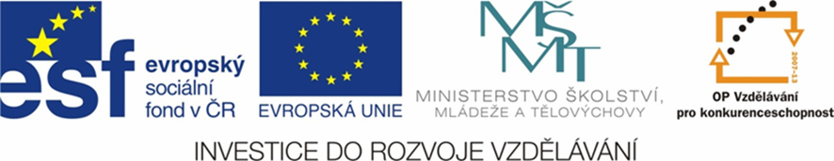

NÁZEV ŠKOLY | ZÁKLADNÍ ŠKOLA TIŠICE, OKRES MĚLNÍK
AUTOR | Mgr. Hana Kohoutová
NÁZEV | VY_12_INOVACE_04_ČESKÝ JAZYK_ HLÁSKY A PÍSMENA
ANOTACE | Cílem pracovního listu je rozeznat souhlásky a samohlásky ve slově, správně naznačit slabičnou stavbu slova.
KLÍČOVÁ SLOVA | souhláska, samohláska, dvojhláska

Zima ve městě vydrží být čistá nanejvýš den. Na venkově vydrží dlouho a na horách až do jara. Když přijde zima, babička napíše, ať přijedeme. Je spousta sněhu.

- Vypiš z 1. věty textu všechny
Samohlásky krátké_______________________________
Samohlásky dlouhé______________________________

- Opiš třetí větu z textu. Rozděl slova na slabiky a označ samohlásky o a souhlásky x.
____________________________________________________________________________________________

- Doplň samohlásky, aby vznikla slova
-e-____________________________________________
-á-____________________________________________
-v-____________________________________________
-k-____________________________________________

- Doplň ú nebo ů do slov a podtrhni 2 barvami

_kol, p_da, _l, dom_, st_l, k_ň, _vod, p_l, _raz, s_l, h_l, -čes, d_vod, _hoř, dol_, p_lnoc, _vod, _klid, pr_kaz, sm_la.

- Najdi v textu slova s dvojhláskou ou, au. Slova napiš.
____________________________________________________________________________________________

- Rozděl slova na slabiky a označ dvojhlásky kolečkem.
Pavouk, auto, euro, klaun, koule, zoubek, autobus, koupit, meloun, brouk

- Doplň věty slovem s dvojhláskou z nabídky (kohout, mouku, zoubek, eurem, brouček)
Slepice a __________________
Bolí mě __________________
Koupil jsem ________________
Platím __________________
V cirkuse je ________________
Malý __________________

- Z druhé věty v textu vypiš všechny souhlásky
______________________________________________

- Najdi a vyznač ve slovek slabikotvorné r a l. Slova rozděl na slabiky.

Brhlík, vlk, srnka, kapr, plch, chrpa, kokršpaněl, mlha, prší, krtek

- Vymysli další slova ke vzorcům. Nápověda (kapr, koza, stopa, srnec, oči, máma, auto, móda)

Xo/xo _________________________
o/xo _________________________
xxo/xo _________________________
xo/xx _________________________
xx/xox _________________________

- Doplň správně písmena
Hlavní město _eské republiky je _raha. Rumcajs žil v _ičíně a v lese _áholci.
Okolo _radce v malé zahrádce. Okolo _rýdku cestička. Běží liška k _áboru.

- Doplň řádku

Město jméno zvíře věc
B_____________________________________________
P_____________________________________________
N_____________________________________________

- Doplň písmena do vlastních jmen ( y/i )
Besk_d_, Jesen_cko, Lužn_ce, J_hlava, J_ř_k, Bech_ně, J_tka, H_nek, J_čín, Pař_ž, Ř_m, Š_mon, Ř_p, Č_na

